**智能中心NoteJs开发指南与规范**

**V0.1**

2018年6月

**上海电气风电集团有限公司**

目录

文档类别使用对象 2

1． 引言 3

1.1目的 3

1.2范围 3

1.3术语定义 3

1.4参考资料 3

1.5版序控制记录 3

1.6版本更新记录 4

2．项目工程IDE使用及设定规范 5

2.1开发工具 5

所有的代码编码必须是UTF-8 5

2.1数据库表及字段命名规范 5

2.1.1 数据库表规范 5

2.1.2表字段命名规范 5

2.1.3 加索引规则 6

2.2 前台Javascript规范 6

2.2.1 前台框架 6

2.2.2 画面控件使用版本 6

2.3 NodeJs开发指南和规范 7

2.3.1 Node版本以及库版本 7

2.3.2 node项目目录结构 7

2.4.1 Java版本以及库的版本 15

2.4.2 Java项目目录结构 15

2.4.3 Java 代码开发指南与规范 16

2.5.1 Python版本 16

2.5.2 Python代码开发指南与规范 16

文档类别使用对象

*文档类别*

该文档是为上海电气风电集团智能中心软件开发代码与指南的规范性文件。(Note.JS部分)

*使用对象*

该文档使用对象为智能中心软件的设计、开发和外包软件开发人员以及智能中心的部门经理等管理人员。

## **引言**

## 目的

本文档是为规范公司智能中心软件开发设计、编码而制定的。

## 范围

本文档为智能中心软件开发人员、产品经理以及外包人员提供有关软件开发设计规范的相关内容，包括：

* 项目工程IDE使用及设定规范
* 软件开发工程目录规范及文件命名规范

## 术语定义

## 参考资料

## 版序控制记录

|  |  |  |  |  |
| --- | --- | --- | --- | --- |
| 版序状态 | 拟稿 | 审核 | 批准 | 发布日期 |
|  |  |  |  |  |
|  |  |  |  |  |
|  |  |  |  |  |
|  |  |  |  |  |
|  |  |  |  |  |
|  |  |  |  |  |

## 版本更新记录

\***A** - 增加 **M** - 修改 **D** - 删除

|  |  |  |  |  |
| --- | --- | --- | --- | --- |
| 版本/修订版 | 修改页码 | 修改记录 | 修改人 | 日期 |
|  |  |  |  |  |
|  |  |  |  |  |
|  |  |  |  |  |
|  |  |  |  |  |
|  |  |  |  |  |
|  |  |  |  |  |

## **项目工程IDE使用及设定规范**



## 开发环境及IDE工具

IDE：WebStorm 最新版

服务端：Node.Js 8.11.1

浏览器支持：谷歌，火狐，Edge

分辨率支持：1366*768

WebSocket：Socket.IO

## IDE设定要求

1．Encodeing设定

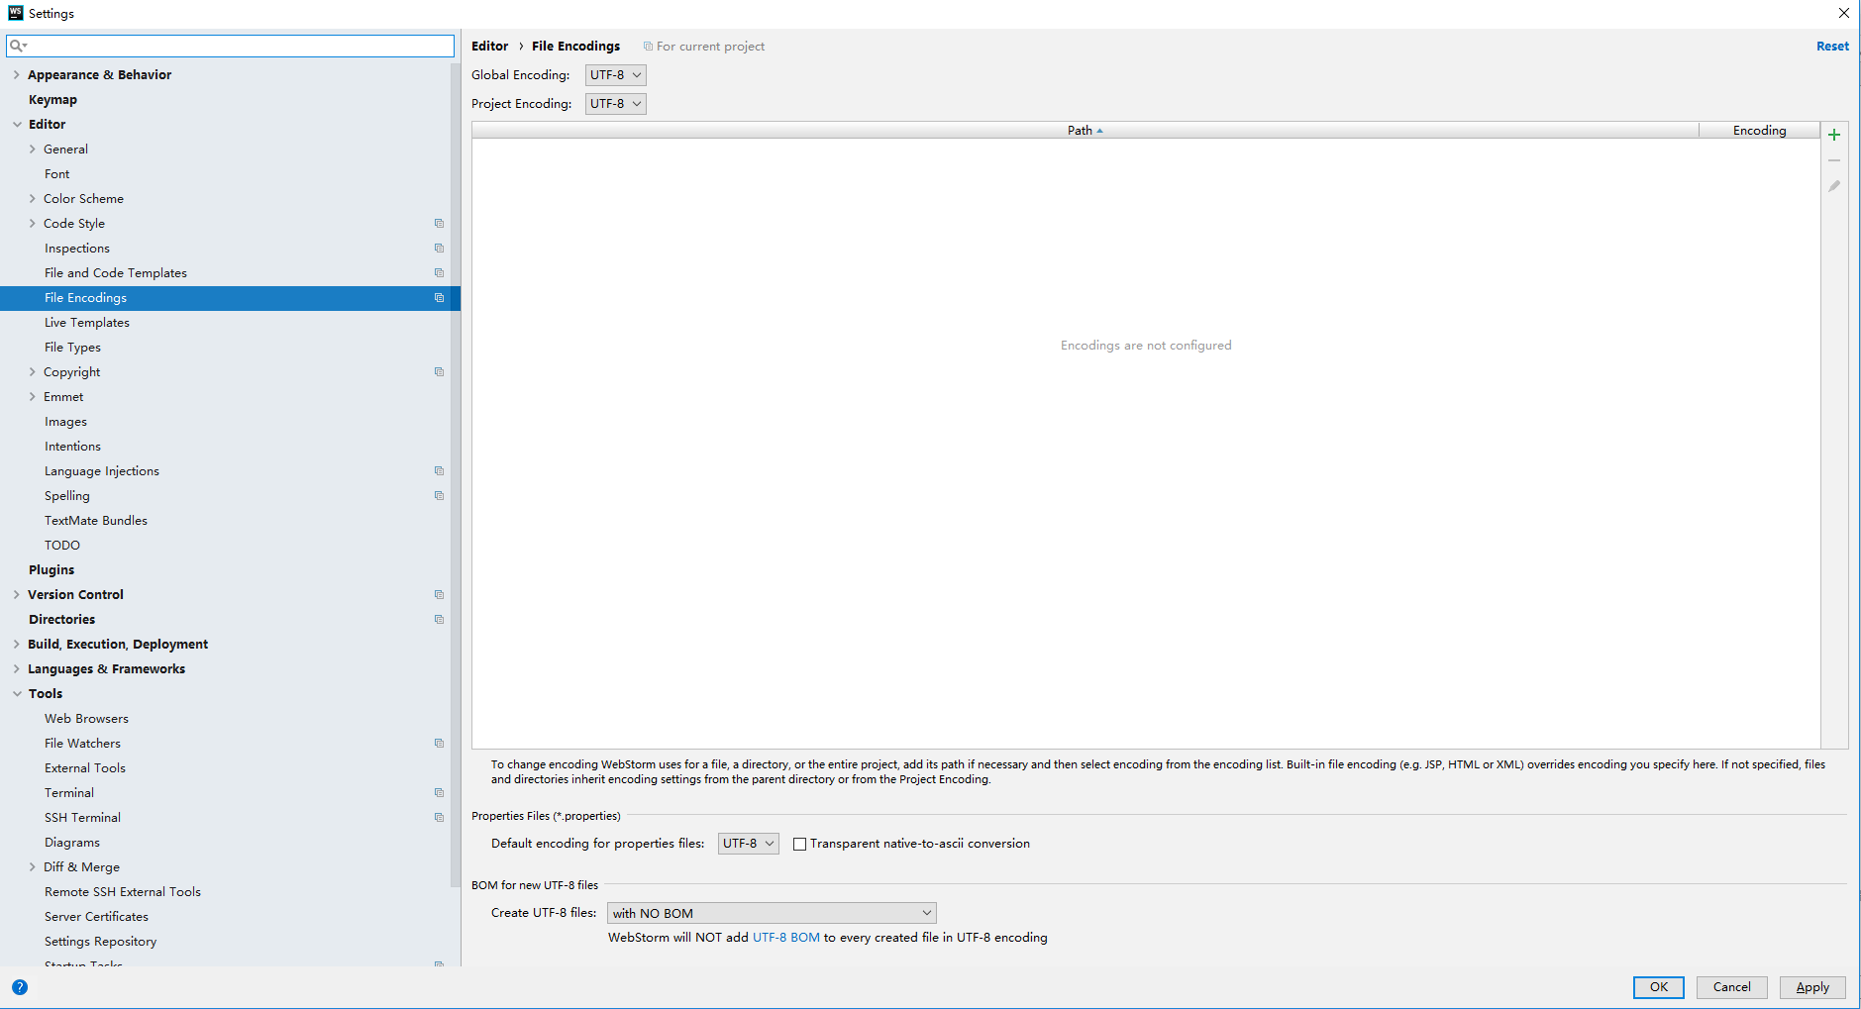

## **软件开发工程目录规范及文件命名规范**

## 目录定义及说明

## 目录使用规范及文件名定义规范

## 可添加文件目录

Project-folder/ controllers/ exports